**План**

**мероприятий по противодействию коррупции**

**на 2022-2023 учебный год**

**в МДОУ Горячинский детский сад «Родничок»**

1. **Общие положения:**

**План работы по противодействию коррупции в МДОУ Горячинский детский сад «Родничок»**

* 1. разработан на основании:

- Федерального закона от 25.12.2008 № 273-ФЗ «О противодействии коррупции»;

- Федерального закона от 17.07.2009 № 172-ФЗ «Об антикоррупционной экспертизе нормативных правовых актов и проектов нормативных правовых актов»;

- Федеральный закон 21.11.2011 № 329 «О внесении изменений в отдельные законодательные акты РФ в связи с совершенствованием государственного управления в области противодействия коррупции»;

-Указ Президента РФ от 19 мая 2008 г. N 815 "О мерах по противодействию коррупции";

- Постановление Правительства Российской Федерации от 15 августа 2013 г. N 706 г. Москва "Об утверждении Правил оказания платных образовательных услуг"

1.2. План определяет основные направления реализации антикоррупционной политики в ДОУ, систему и перечень программных мероприятий, направленных на противодействие коррупции в ОУ.

**2. Цели и задачи**

- недопущение предпосылок, исключение возможности фактов коррупции в школе

- обеспечение выполнения Плана противодействия коррупции в рамках компетенции администрации ДОУ;

- обеспечение защиты прав и законных интересов граждан от негативных процессов и явлений, связанных с коррупцией, укрепление доверия граждан к деятельности администрации ДОУ.

Для достижения указанных целей требуется решение следующих задач:

- предупреждение коррупционных правонарушений;

- оптимизация и конкретизация полномочий должностных лиц;

- формирование антикоррупционного сознания участников образовательного процесса;

- обеспечение неотвратимости ответственности за совершение коррупционных правонарушений;

- повышение эффективности управления, качества и доступности предоставляемых ДОУ образовательных услуг;

- содействие реализации прав граждан на доступ к информации о деятельности ДОУ

**3. Ожидаемые результаты реализации Плана**

- повышение эффективности управления, качества и доступности предоставляемых образовательных услуг;

- укрепление доверия граждан к деятельности администрации ДОУ.

Контроль за реализацией Плана в ДОУ осуществляется заведующим ДОУ, ответственным за ведение профилактической работы по предупреждению коррупционных и иных правонарушений в ДОУ, а также членами антикоррупционной комиссии.

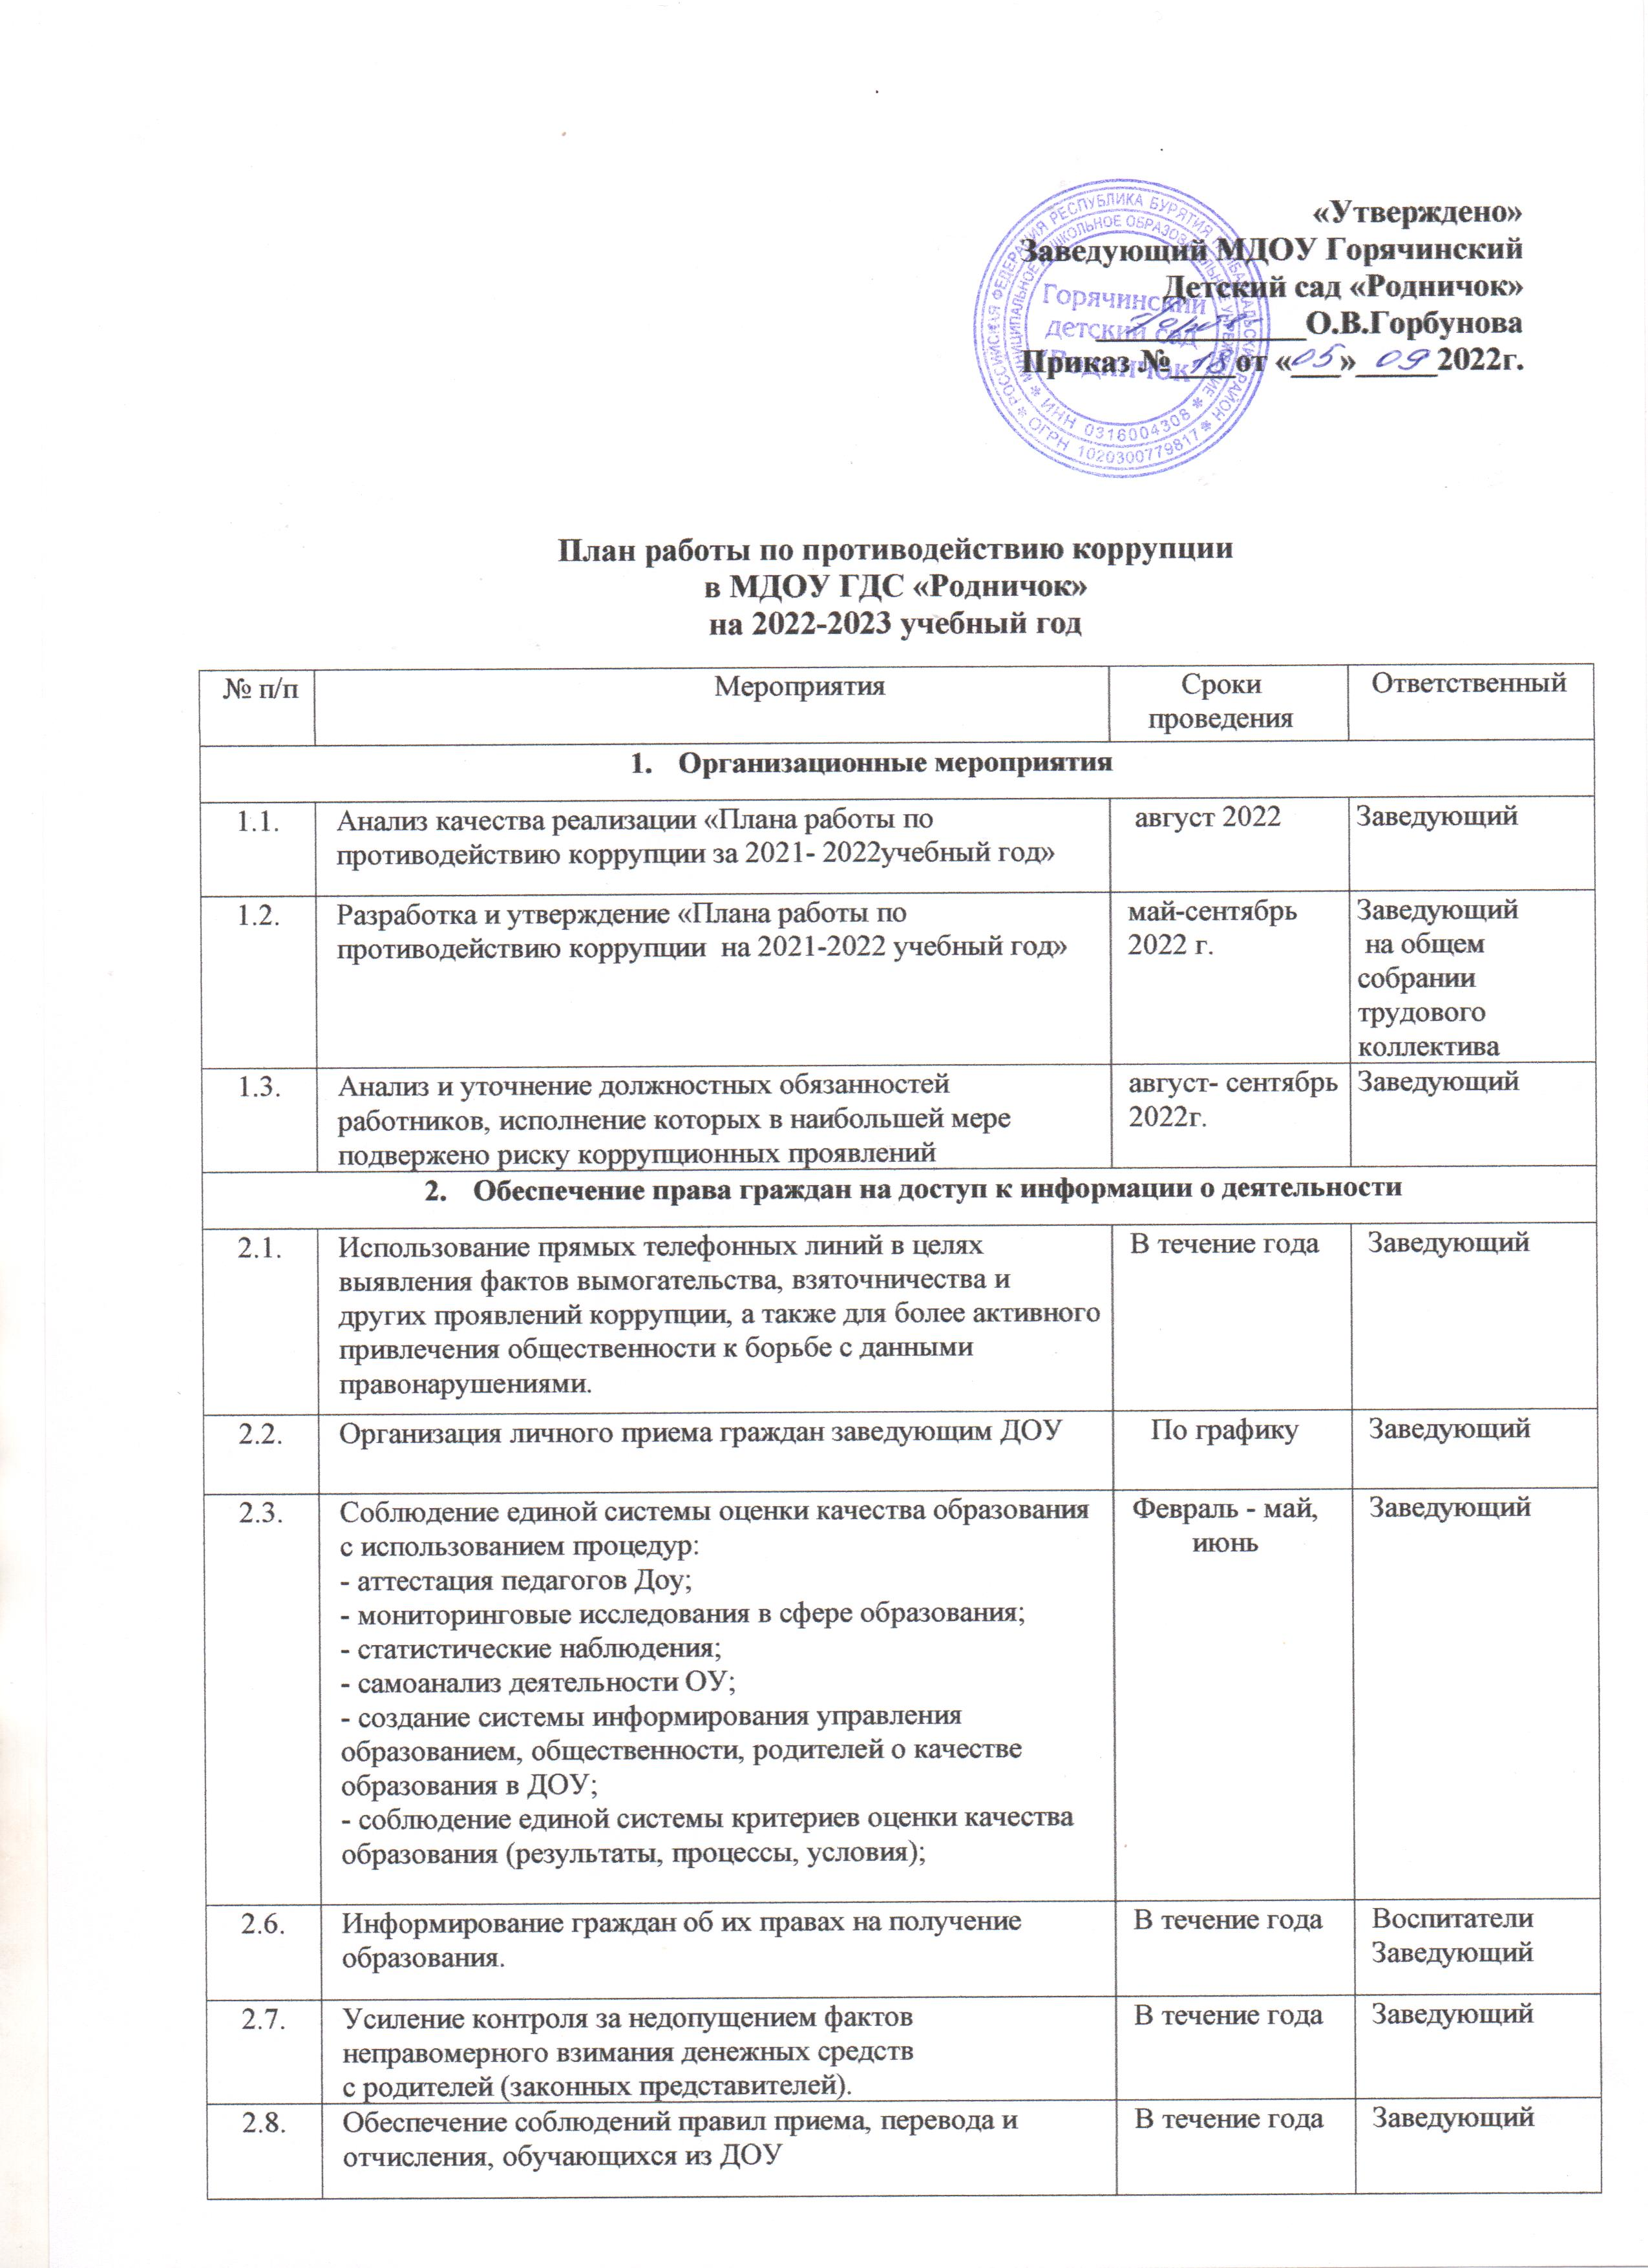 **«Утверждено»**

**Заведующий МДОУ Горячинский**

**Детский сад «Родничок»**

**_____________О.В.Горбунова**

**Приказ №____от «___»_____2022г.**

**План работы по противодействию коррупции**

**в МДОУ ГДС «Родничок»**

**на 2022-2023 учебный год**

|  |  |  |  |
| --- | --- | --- | --- |
| № п/п | Мероприятия | Сроки проведения | Ответственный |
| 1. **Организационные мероприятия** | | | |
| 1.1. | Анализ качества реализации «Плана работы по противодействию коррупции за 2021- 2022учебный год» | август 2022 | Заведующий |
| 1.2. | Разработка и утверждение «Плана работы по противодействию коррупции на 2021-2022 учебный год» | май-сентябрь 2022 г. | Заведующий  на общем собрании трудового коллектива |
| 1.3. | Анализ и уточнение должностных обязанностей работников, исполнение которых в наибольшей мере подвержено риску коррупционных проявлений | август- сентябрь 2022г. | Заведующий |
| 1. **Обеспечение права граждан на доступ к информации о деятельности** | | | |
| 2.1. | Использование прямых телефонных линий в целях выявления фактов вымогательства, взяточничества и других проявлений коррупции, а также для более активного привлечения общественности к борьбе с данными правонарушениями. | В течение года | Заведующий |
| 2.2. | Организация личного приема граждан заведующим ДОУ | По графику | Заведующий |
| 2.3. | Соблюдение единой системы оценки качества образования с использованием процедур:  - аттестация педагогов Доу;  - мониторинговые исследования в сфере образования;  - статистические наблюдения;  - самоанализ деятельности ОУ;  - создание системы информирования управления образованием, общественности, родителей о качестве образования в ДОУ;  - соблюдение единой системы критериев оценки качества образования (результаты, процессы, условия); | Февраль - май, июнь | Заведующий |
| 2.6. | Информирование граждан об их правах на получение образования. | В течение года | Воспитатели  Заведующий |
| 2.7. | Усиление контроля за недопущением фактов неправомерного взимания денежных средств с родителей (законных представителей). | В течение года | Заведующий |
| 2.8. | Обеспечение соблюдений правил приема, перевода и отчисления, обучающихся из ДОУ | В течение года | Заведующий |
| 1. **Обеспечение открытости деятельности образовательного учреждения** | | | |
| 3.1. | Проведение Дней открытых дверей. Ознакомление родителей с условиями поступления в ДОУ | В течение года | Заведующий |
| 3.2. | Модернизация нормативно-правовой базы деятельности ДОУ, в том числе в целях совершенствования единых требований к обучающимся, законным представителям и работникам ОУ. | Январь - март 2022 года | Заведующий |
| 3.3. | Своевременное информирование посредством размещения информации на сайте ДОУ, в СМИ о проводимых мероприятиях. | В течение года | Заведующий |
| 3.4. | Усиление персональной ответственности работников ДОУ за неправомерное принятие решения в рамках своих полномочий. | В течение года | Заведующий |
| 3.5. | Рассмотрение вопросов исполнения законодательства о борьбе с коррупцией на совещаниях при заведующем, педагогических советах | В течение года | Заведующий |
| 3.6. | Привлечение к дисциплинарной ответственности работников ДОУ, не принимающих должных мер по обеспечению исполнения антикоррупционного законодательства. | По факту | Заведующий |
| 1. **Антикоррупционное образование** | | | |
| 4.1. | Участие в конкурсах антикоррупционной направленности | В течение года | Заведующий |
| 1. **Работа с педагогами** | | | |
| 5.2. | Встречи педагогического коллектива с представителями правоохранительных органов. | В течении года | Заведующий |
| 1. **Работа с родителями общественностью** | | | |
| 6.1. | Размещение на сайте ДОУ Публичного доклада и правовых актов антикоррупционного содержания с отчётом об их исполнении | в течение года | Заведующий |
| 6.2. | Участие в публичном отчете ДОУ. | сентябрь | Антикоррупционная комиссия |
| 6.3. | Встреча родительской общественности с представителями правоохранительных органов. | В течение года | Заведующий |
| 6.4. | Круглый стол с участием администрации ДОУ и родительской общественности по вопросу «Коррупция и антикоррупционная политика ДОУ». | Декабрь | Заведующий  Антикоррупционная комиссия, |
| 6.7. | Проведение социологического исследования среди родителей по теме «Удовлетворённость потребителей качеством образовательных услуг» | Февраль | Заведующий |
| 6.8. | Обеспечение соблюдения порядка административных процедур по приёму и рассмотрению жалоб и обращений граждан | Постоянно | Антикоррупционная комиссия |
| 6.9. | Экспертиза жалоб и обращений граждан, поступающих через информационные каналы связи (электронная почта, телефон) на предмет установления фактов проявления коррупции должностными лицами ДОУ | По мере поступления  обращений | Антикоррупционная комиссия |
| 1. **Организация взаимодействия с правоохранительными органами** | | | |
| 7.1. | Обмен информацией в рамках межсетевого взаимодействия в объёме компетенции | Постоянно | Заведующий |
| 1. **Осуществление контроля финансово-хозяйственной и образовательной деятельности в целях предупреждения коррупции** | | | |
| 8.1. | Осуществление контроля за соблюдением требований, установленных Федеральным законом № 223-ФЗ «О контрактной системе в сфере закупок товаров, работ, услуг для обеспечения государственных и муниципальных нужд» | В течение года | Заведующий  Зам. по АХЧ |
| 8.2. | Осуществление контроля за целевым использованием бюджетных средств | В течение года | Заведующий  Антикоррупционная комиссия |